UBND HUYỆN QUỐC OAI  TRƯỜNG TIỂU HỌC ĐẠI THÀNH | CỘNG HÒA HỘI CHỦ NGHĨA VIỆT NAM  Độc lập – Tự do – Hạnh phúc  Đại Thành, ngày 5 tháng 02 năm 2024

KẾ HOẠCH
Tổ chức giới thiệu sách tháng 2

I. Mục đích
- Giới thiệu những cuốn sách hay nhằm thu hút bạn đọc đến với thư viện, qua đó thúc đẩy việc xây dựng văn hóa đọc trong nhà trường.
- Giúp bạn đọc có thể khai thác và sử dụng hiệu quả nguồn tài liệu có trong thư viện.
- Nâng cao vai trò của thư viện trường học trong việc phục vụ cho công tác quản lý giảng dạy, học tập và các hoạt động giáo dục.
II. Thời gian và địa điểm
- Tuần 2 tháng 2 – Giới thiệu trên trang web thư viện
III. Thành phần tham dự
1. CBGVNV
2. Học sinh khối 1 (TS: 95 HS)
3. Học sinh khối 2 (TS: 126 HS)
4. Học sinh khối 3 (TS: 109 HS)
5. Học sinh khối 4 (TS: 110 HS)
6. Học sinh khối 5 (TS: 117 HS)
IV. Nội dung cuốn sách
Các con học sinh yêu quý! Các con vừa trải qua những ngày nghỉ Tết vui vẻ và đầm ấm bên gia đình. Chắc chắn tất cả các con ở đây đều thích Tết phải không nào. Cô cũng rất thích Tết các con ạ. Trong ngày Tết mọi thứ đều tươi mới và rực rỡ. Sẽ có rất nhiều câu hỏi mà các con muốn được giải đáp về Tết. Và cuốn sách này sẽ giúp thỏa mãn những tò mò của các con. Hiện tại trên tay cô là cuốn sách “Những ngày Tết ta” của nhà xuất bản Kim Đồng.
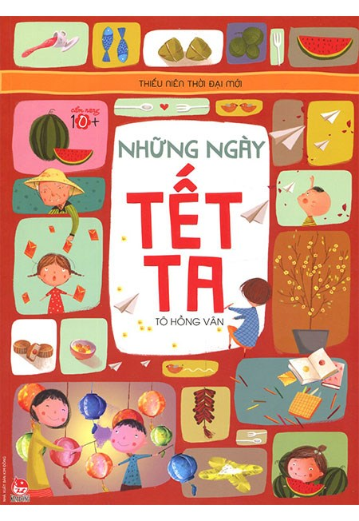
Trong thời đại mới nghĩa là mọi thông tin đều có thể được tìm hiểu và tiếp cận dễ dàng qua Internet. Dù thế tác giả Tô Hồng Vân và nhóm tác giả vẫn rất hào hứng và tâm huyết với cuốn sách này. Các con có thể trả lời câu hỏi cho những thắc mắc như “Tại sao gọi là Tết Nguyên Đán?” – Tết Nguyên Đán là những ngày lễ mừng năm mới theo Âm lịch của người dân ở tất cả các vùng miền trên đất nước Việt Nam. Tết Nguyên Đán còn được gọi bằng nhiều tên khác như Tết Ta, Tết Âm lịch, Tết Cổ Truyền hay đơn giản là Tết. Hay giải đáp câu hỏi phong tục ngày Tết có những gì, xông nhà, kiêng quét rác hay mừng tuổi có ý nghĩa gì? Các con có thể tìm hiểu những thông tin thú vị về mâm ngũ quả ngày Tết của 3 miền như ở miền Bắc mâm ngũ quả không thể thiếu chuối, bưởi, quýt (hoặc cam) và có một loại quả bạn ít thấy vào ngày thường: quả phật thủ. Còn người miền Trung thương kiêng cúng cam, quýt và các loại trái cây có vị đắng. Các loại trái cây đều tròn đầy, vị ngọt và lâu hỏng sẽ được ưu tiên bày trên mâm ngũ quả. Người miền Nam luôn bày thêm một cặp dưa hấu to bên cạnh mâm ngũ quả “hài hước” của mình. Không chỉ kiêng cam giống người miền Trung, người miền Nam còn kiêng luôn cả chuối vì sợ bị “trượt vỏ chuối” với những dự định trong năm.
Các lễ nghi ngày Tết như lời chào, câu chúc, việc tiếp khác trong nhà sao cho ý tứ, khéo léo và thể hiện sự mến khách của mình. Cuốn sách cũng nhắc nhở các con về cách chuẩn bị trang phục khi khách đến nhà, nhận và trao lì xì thế nào để người khách thấy hài lòng nhất. Những lời nhắc nhở đó rất hữu ích như ý tứ trong việc ăn uống, đi đứng, mời chào.
Cuốn sách có tên là “Những ngày Tết ta” vì thế Tết ở đây được kể ra một số Tết quan trọng như Tết Nguyên Tiêu (rằm tháng Giêng), Tết Đoan Ngọ, Tết Trung Thu, các ngày lễ như Giỗ Tổ Hùng Vương, Lễ Vu Lan. Những trò chơi dân gian như chơi cờ người, đập niêu, tam cúc hay những ngày hội truyền thống như hội Lim, hội Nghinh Ông, hội Gióng…. Thông qua cuốn sách các con có thể biết những thông tin độc đáo mà các bạn khác không biết như “Đền Hùng có bao nhiêu bậc thang?” “Nước Việt Nam có mấy nghìn lễ hội?”
Cuốn sách dày 84 trang, kích thước 19x26 cm được trình bày rất sinh động với nhiều hình ảnh minh họa thú vị xoay quanh sự kiện được nêu trong từng trang. Những thông tin trong sách được trình bày ngắn gọn, dễ nhớ, hài hước giúp các em dễ đọc. Phần cuối cuốn sách là mục “từ điển bỏ túi”giúp các em tra tìm và giải đáp những từ các em chưa hiểu.
Cô hi vọng với cuốn sách thú vị này, sẽ giúp các con học hỏi được những mẹo nhỏ, cũng như chắt lọc những thông tin bổ ích để các con tự tin vững bước trong thời đại mới. Hãy tìm đọc cuốn sách này tại thư viện nhà trường các con nhé. Chúc các con một năm mới mạnh khỏe, học tập tốt.
V. Kết quả thực hiện
…………………………………………………………………………………………………………………………………………………………………………
NHÂN VIÊN THƯ VIỆN XÁC NHẬN CỦA TỔ TRƯỞNG

Nguyễn Thị Trang Vũ Thị Á Phương

